Bài 1 Nhập xuất và xử lý điều kiện
using System;
using System.Collections.Generic;
using System.Text;

namespace CTDLGT_Buoi01_31251022117
{
internal class Bai1
{
public static void Main()
{
Console.OutputEncoding = System.Text.Encoding.UTF8;
Console.Write("Nhập 3 số nguyên a, b, c (cách nhau bởi dấu cách): ");

string[] input = Console.ReadLine().Split(new[] { ' ' }, StringSplitOptions.RemoveEmptyEntries);

if (input.Length >= 3 &&
long.TryParse(input[0], out long a) &&
long.TryParse(input[1], out long b) &&
long.TryParse(input[2], out long c))
{
long max = Math.Max(a, Math.Max(b, c));
long min = Math.Min(a, Math.Min(b, c));

long tong = a + b + c;
double trungBinh = tong / 3.0;

Console.WriteLine($"Lớn nhất: {max}; nhỏ nhất: {min}; tổng: {tong}; trung bình: {trungBinh:F2}");
}
else
{
Console.WriteLine("Dữ liệu nhập vào không hợp lệ. Vui lòng nhập đúng 3 số nguyên.");
}
}
}
}

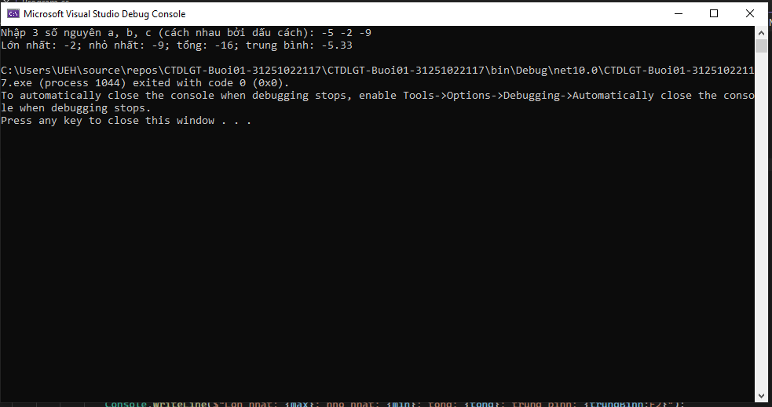
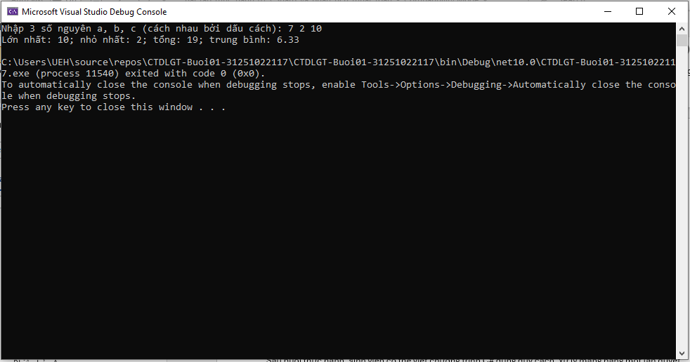

Bài 2 Hai giá trị lớn nhất phân biệt
using System;
using System.Collections.Generic;
using System.Text;

namespace CTDLGT_Buoi01_31251022117
{
internal class Bai2
{
public static void Main()
{
Console.OutputEncoding = System.Text.Encoding.UTF8;
Console.Write("Nhập số lượng phần tử n (2 <= n <= 100000): ");
if (!int.TryParse(Console.ReadLine(), out int n) || n < 2)
{
Console.WriteLine("Số lượng phần tử không hợp lệ.");
return;
}

Console.WriteLine($"Nhập {n} phần tử của mảng (cách nhau bởi dấu cách):");
string[] input = Console.ReadLine().Split(new[] { ' ' }, StringSplitOptions.RemoveEmptyEntries);

int[] arr = new int[n];
for (int i = 0; i < n; i++)
{
arr[i] = int.Parse(input[i]);
}

int max1 = int.MinValue;
int max2 = int.MinValue;
bool coMax1 = false;
bool coMax2 = false;

for (int i = 0; i < n; i++)
{
int val = arr[i];

if (!coMax1)
{
max1 = val;
coMax1 = true;
}
else if (val > max1)
{
max2 = max1;
coMax2 = coMax1;
max1 = val;
}
else if (val < max1)
{
if (!coMax2 || val > max2)
{
max2 = val;
coMax2 = true;
}
}
}

if (coMax2)
{
Console.WriteLine($"{max1} {max2}");
}
else
{
Console.WriteLine("NO");
}
}
}
}

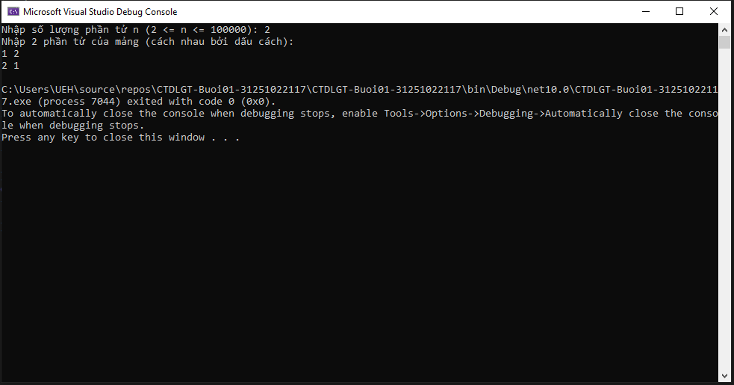
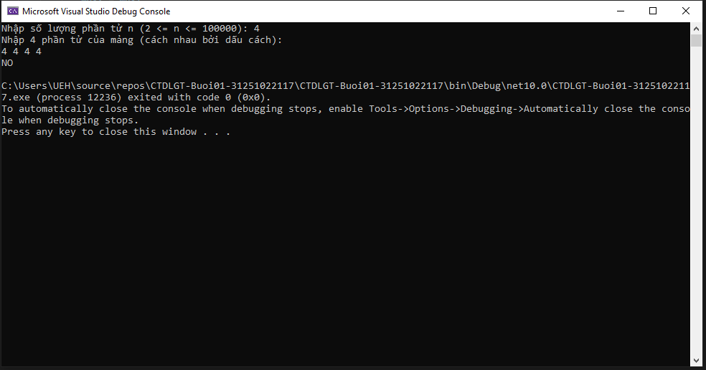
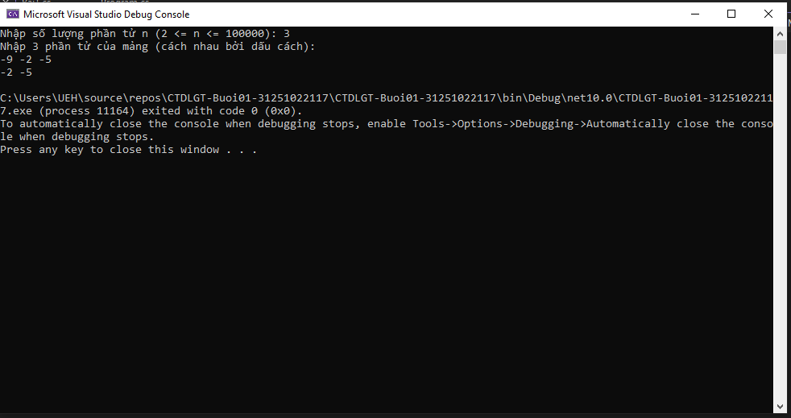
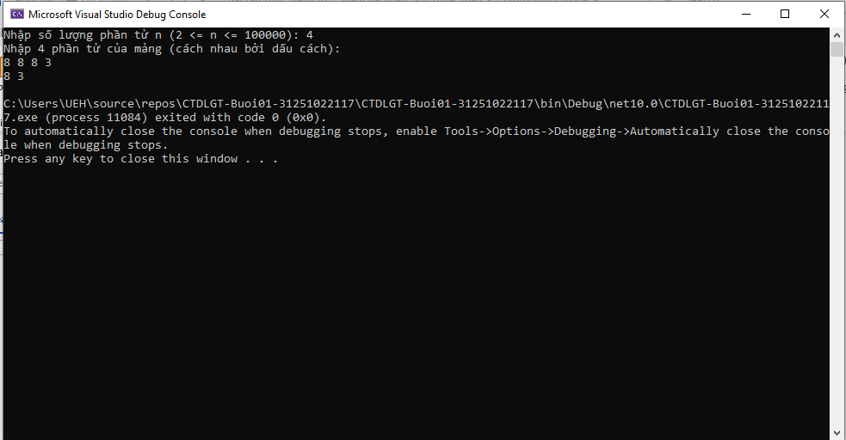
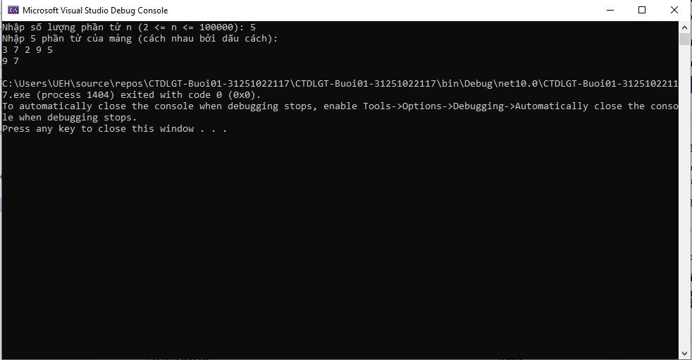

Bài 3 Đoạn con liên tiếp có tổng lớn nhất
using System;
using System.Collections.Generic;
using System.Diagnostics;
using System.Text;

namespace CTDLGT_Buoi01_31251022117
{
internal class Bai3
{
public static void Main()
{
Console.OutputEncoding = System.Text.Encoding.UTF8;
Console.InputEncoding = System.Text.Encoding.UTF8;

Console.WriteLine("Chọn chế độ nhập dữ liệu:");
Console.WriteLine("1. Tự gõ mảng bằng tay (Để test các ví dụ ngắn)");
Console.WriteLine("2. Nhập kích thước n để máy tự sinh mảng (Để lấy số liệu điền bảng 100, 1000, 10000)");
Console.Write("Lựa chọn của bạn (1 hoặc 2): ");

string chon = Console.ReadLine();
int[] data;

if (chon == "1")
{
Console.WriteLine("\nNhập các phần tử cách nhau bởi dấu cách:");
string input = Console.ReadLine();
string[] tokens = input.Split(new[] { ' ' }, StringSplitOptions.RemoveEmptyEntries);
data = new int[tokens.Length];
for (int i = 0; i < tokens.Length; i++)
{
data[i] = int.Parse(tokens[i]);
}
}
else
{
Console.Write("\nNhập kích thước n (Ví dụ: 100, 1000, hoặc 10000): ");
int n = int.Parse(Console.ReadLine());

Random rand = new Random(42);
data = new int[n];
for (int i = 0; i < n; i++)
{
data[i] = rand.Next(-100, 100);
}
Console.WriteLine($"Mảng gồm {n} phần tử");
}

var stopwatchA = Stopwatch.StartNew();
long resultA = TinhMaxSubArray_On2(data);
stopwatchA.Stop();

Console.WriteLine($"[Phiên bản A Θ(n²)]");
Console.WriteLine($"-> Tổng lớn nhất: {resultA}");
Console.WriteLine($"-> Thời gian chạy: {stopwatchA.Elapsed.TotalMilliseconds} ms");

var stopwatchB = Stopwatch.StartNew();
long resultB = TinhMaxSubArray_Kadane(data);
stopwatchB.Stop();

Console.WriteLine($"[Phiên bản B Kadane Θ(n)]");
Console.WriteLine($"-> Tổng lớn nhất: {resultB}");
Console.WriteLine($"-> Thời gian chạy: {stopwatchB.Elapsed.TotalMilliseconds} ms");

Console.ReadKey();
}

// PHIÊN BẢN A: Θ(n²)
public static long TinhMaxSubArray_On2(int[] arr)
{
long max_sum = long.MinValue;
int n = arr.Length;
for (int i = 0; i < n; i++)
{
long current_sum = 0;
for (int j = i; j < n; j++)
{
current_sum += arr[j];
if (current_sum > max_sum) max_sum = current_sum;
}
}
return max_sum;
}

// PHIÊN BẢN B: Kadane Θ(n)
public static long TinhMaxSubArray_Kadane(int[] arr)
{
long max_so_far = arr[0];
long curr_max = arr[0];
for (int i = 1; i < arr.Length; i++)
{
curr_max = Math.Max(arr[i], curr_max + arr[i]);
max_so_far = Math.Max(max_so_far, curr_max);
}
return max_so_far;
}
}
}

